Un sencillo circuito con un pic 16f877 que es capaz de mostrar en una pantalla de televisión carácteres gráficos en blanco y negro

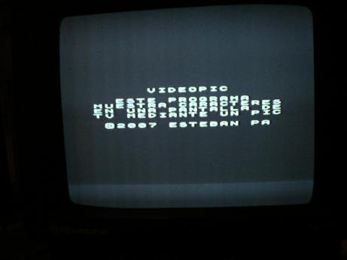

Dispone de dos modos de video, el modo de video 0 (20x8 carácteres) y el modo de video 1 (7x11 carácteres), seleccionables a traves de la etiqueta MODO_PANT del programa ensamblador. Si el valor de esta etiqueta es 0, el modo de video presentado es cero, si vale uno el modo de video será uno.
Los textos presentados en la pantalla se pueden cambiar por otros,modificando los carácteres que hay en las etiquetas TEXTO y TEXTO2, estos han de ser obligatoriamente carácteres de la ''A' a la 'Z' escritos en minúsculas, aunque en la pantalla se presentan en mayúsculas.
La tensión de entrada que se tiene que suministrar al circuito para que funcione ha de ser de unos 9V hasta más o menos unos 18V, por la potencia que consume el circuito cualquier transformador universal multitensión hará que este funcione.
Imágenes con el modo de video 0
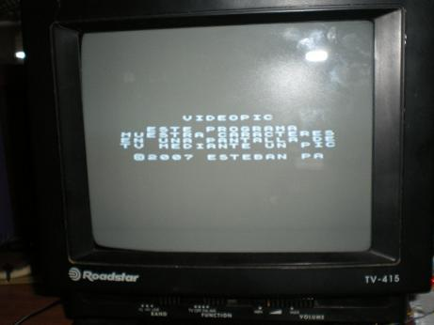
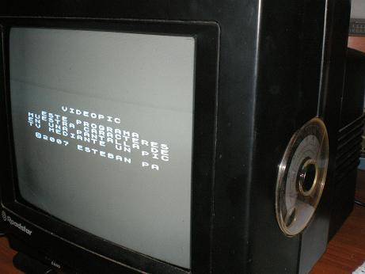

Imágenes con el modo de video 1
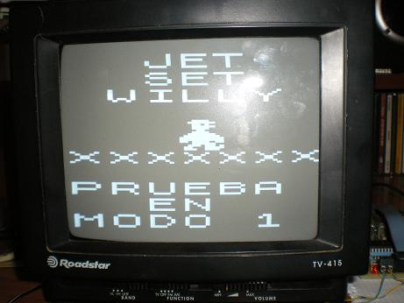
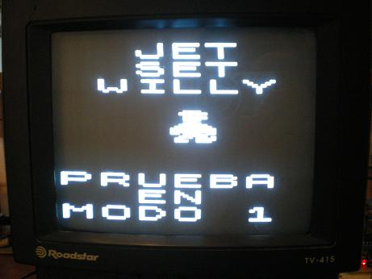

Circuito de prueba para generar video con los pics 16f877 ó 18f442
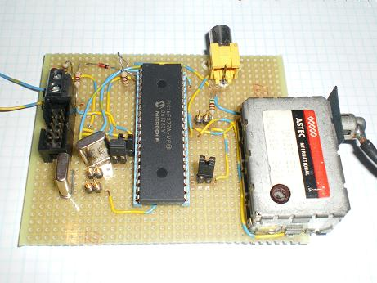
Esquema del circuito para generar video con el 16f877
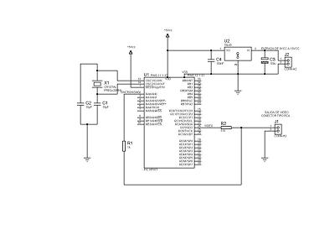

LISTADO DE COMPONENTES:
R1: 1K OHM ¼W
R2: 510 OHM ¼W
C1 Y C2: 15pF
C3: Electrolítico 100µF 25V
C4: 100nF
X1: Cristal de cuarzo de 20Mhz
U1: PIC 16F877
U2: 78L05
Conector RCA hembra, para la salida de video
Regleta de conexión de dos bornes para circuito impreso, para la entrada de alimentación

LISTADOS EN ASM Y ARCHIVOS HEX PARA GRABAR EN EL PIC

Listado ASM para arrancar en el modo de video 0
Archivo HEX para arrancar en el modo de video 0

Listado ASM para arrancar en el modo de video 1
Archivo HEX para arrancar en el modo de video 1

2007 Esteban P.A.

